Пресс-релиз
15 ноября 2019
О взрослых правилах – молодежи.

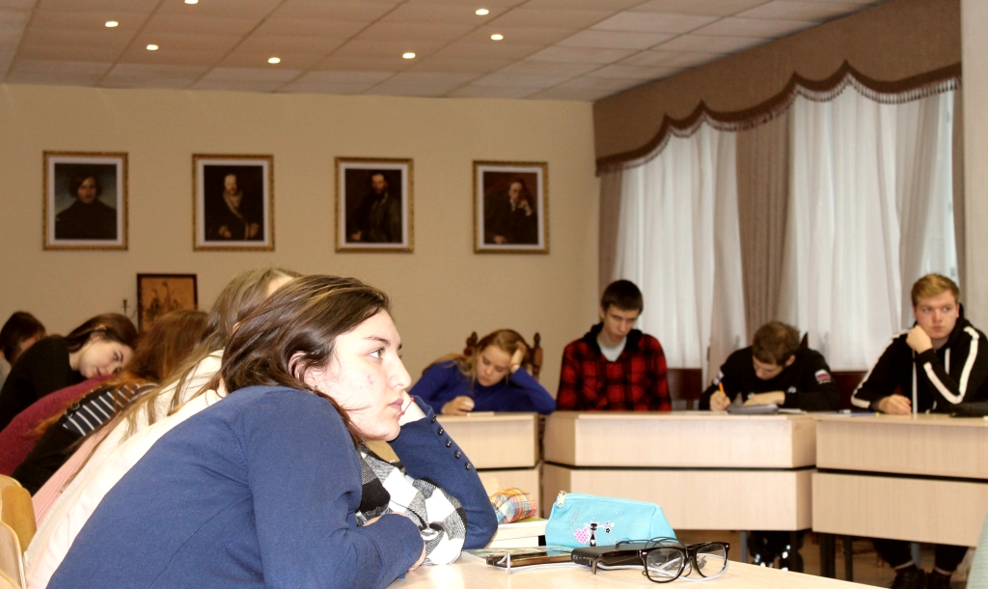

Как страшно быть взрослым – столько неизвестного становится обыденным и обязательным для исполнения. Каждый новый день жизни готовит невиданные трудности и испытывает еще вчерашних ребят на стойкость. Не так давно канули в Лету дни, когда посещение уроков и своевременное выполнение домашнего задания были самым ответственным делом. Сегодня же – столько неотложных вопросов обрушилось на голову одним разом: когда ты студент, всё по-взрослому. Учитель не вызовет родителей, чтобы попросить о помощи в наставлении на путь истинный, а родители не проверят домашнее задание, не организуют беседу о важности образования. Профессиональное образование – сознательный выбор студента, и на этом «игровом поле» действуют взрослые правила, а в ответе за всё только брошенный в море нешуточных страстей вчерашний ребенок.
Поэтому так важно, когда на новом жизненном этапе ребят встречают с порога талантливые педагоги, достойные руководители, порядочные советчики и наставники. Именно такие друзья молодых девушек и юношей, обучающихся в таком замечательном Российском Колледже Традиционной Культуры, и пригласили специалистов ведомства ПФР растолковать студентам гражданско-правовую сторону новых для ребят правил жизни.
Так, в четверг, 14 ноября, когда по всей стране стройным маршем прошли уроки пенсионной грамотности, специалисты Управления Пенсионного фонда в Невском районе Санкт-Петербурга посетили Колледж с занятием, посвященным разъяснению норм пенсионного законодательства и сопутствующих вопросов – вопросов не только пенсионных, но и освещающих прочие услуги, находящиеся в ведении Пенсионного фонда Российской Федерации. Юным энтузиастам рассказали о важности предстоящих решений: будь то выбор работодателя, или сознательность гражданской позиции.
Ребята увлеченно слушали о том, с чем им только предстоит столкнуться в ближайшем будущем, задавали нетривиальные для своего возраста вопросы, живо интересовались сценариями развития событий, при которых незнание законных прав и обязанностей приводит граждан к неожиданным, а иногда и весьма печальным результатам. Приятно было слышать искренние слова благодарности от аудитории – а это значит, дети нашли правильные стены для воспитания в себе успешных молодых личностей.

